Cloison de séparation acoustique

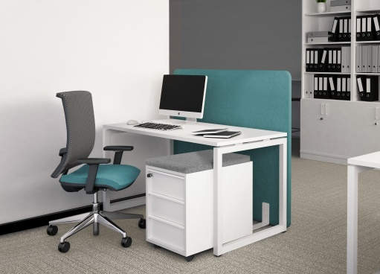
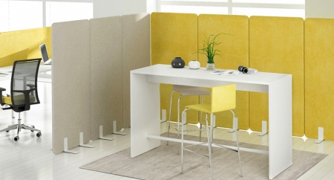

Résolvez efficacement les nuisances sonores dans les espaces de travail ouverts.

- Création de zones de travail individuelles
- Réduction du bruit
- Panneaux pouvant être fixés au sol, au mur ou sur le plan de travail
- Disponibles en laine feutrée ou en tissu polyester
- Ecrans de 38 mm d’épaisseur
- Disponibles dans une grande gamme de couleurs

Offre gratuite sur demande, adaptée à vos besoins réels.

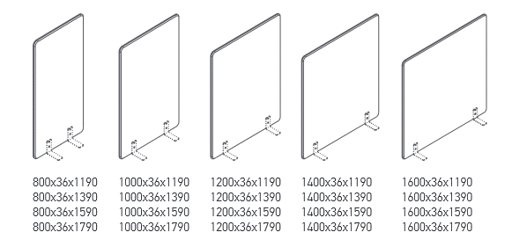

TOP 530 est une mini-architecture pour maximiser l'espace

